**企业投入基础研究税收优惠政策操作指南**

**一、适用对象**

　　企业投入基础研究税前扣除及加计扣除政策适用于所有企业，基础研究资金收入免征企业所得税政策适用于符合条件的非营利性科学技术研究开发机构（以下简称非营利性科研机构）、高等学校和政府性自然科学基金。

**二、政策内容**

（一）对企业出资给非营利性科研机构、高等学校和政府性自然科学基金用于基础研究的支出，在计算应纳税所得额时可按实际发生额在税前扣除，并可按100%在税前加计扣除。

（二）对非营利性科研机构、高等学校接收企业、个人和其他组织机构基础研究资金收入，免征企业所得税。

**三、操作流程**

**（一）留存备查材料**

企业和非营利性科研机构、高等学校和政府性自然科学基金管理单位应将相关资料留存备查，包括企业出资协议、出资合同、相关票据等，出资协议、出资合同和出资票据应包含出资方、接收方、出资用途（注明用于基础研究）、出资金额等信息。

**（二）办理渠道**

可通过办税服务厅（场所）、电子税务局办理，具体地点和网址可从省（自治区、直辖市和计划单列市）税务局网站“纳税服务”栏目查询。

**（三）申报要求**

企业在办理企业所得税预缴申报和年度纳税申报时，通过填报申报表相关行次即可享受优惠。

1.关于企业出资给非营利性科研机构、高等学校和政府性自然科学基金用于基础研究的支出加计扣除

预缴申报时，在《中华人民共和国企业所得税月（季）度预缴纳税申报表（A类）》（A200000）第7行“减：免税收入、减计收入、加计扣除”下的明细行次填报相关加计扣除情况。手工申报的，在明细行次填写“企业投入基础研究支出加计扣除（按100%加计扣除）”事项名称及优惠金额。通过电子税务局申报的，可直接在下拉菜单中选择相应的优惠事项名称，并填报优惠金额。相关优惠事项名称和优惠金额填报要求可参见国家税务总局网站发布的《企业所得税申报事项目录》。

年度申报时，填报《中华人民共和国企业所得税年度纳税申报表（A类，2017版）》之《免税、减计收入及加计扣除优惠明细表》（A107010）有关行次。

2.关于非营利性科研机构、高等学校接收企业、个人和其他组织机构基础研究资金收入免征企业所得税

预缴申报时，在《中华人民共和国企业所得税月（季）度预缴纳税申报表（A类）》（A200000）第7行“减：免税收入、减计收入、加计扣除”下的明细行次填报相关免税收入情况。手工申报的，在明细行次填写“取得的基础研究收入免征企业所得税”事项名称及优惠金额。通过电子税务局申报的，可直接在下拉菜单中选择相应的优惠事项名称，并填报优惠金额。相关优惠事项名称和优惠金额填报要求可参见国家税务总局网站发布的《企业所得税申报事项目录》。

年度申报时，填报《中华人民共和国企业所得税年度纳税申报表（A类，2017版）》之《免税、减计收入及加计扣除优惠明细表》（A107010）有关行次。  
　**（四）相关规定**  
　　1.非营利性科研机构、高等学校包括国家设立的科研机构和高等学校、民办非营利性科研机构和高等学校，具体按以下条件确定：

（1）国家设立的科研机构和高等学校是指利用财政性资金设立的、取得《事业单位法人证书》的科研机构和公办高等学校，包括中央和地方所属科研机构和高等学校。

（2）民办非营利性科研机构和高等学校，是指同时满足以下条件的科研机构和高等学校：

①根据《民办非企业单位登记管理暂行条例》在民政部门登记，并取得《民办非企业单位（法人）登记证书》。

②对于民办非营利性科研机构，其《民办非企业单位（法人）登记证书》记载的业务范围应属于科学研究与技术开发、成果转让、科技咨询与服务、科技成果评估范围。对业务范围存在争议的，由税务机关转请县级（含）以上科技行政主管部门确认。

对于民办非营利性高等学校，应取得教育主管部门颁发的《民办学校办学许可证》，记载学校类型为“高等学校”。

③经认定取得企业所得税非营利组织免税资格。

2.政府性自然科学基金是指国家和地方政府设立的自然科学基金委员会管理的自然科学基金。

3.基础研究是指通过对事物的特性、结构和相互关系进行分析，从而阐述和检验各种假设、原理和定律的活动。具体依据以下内容判断：

（1）基础研究不预设某一特定的应用或使用目的，主要是为获得关于现象和可观察事实的基本原理的新知识，可针对已知或具有前沿性的科学问题，或者针对人们普遍感兴趣的某些广泛领域，以未来广泛应用为目标。

（2）基础研究可细分为两种类型，一是自由探索性基础研究，即为了增进知识，不追求经济或社会效益，也不积极谋求将其应用于实际问题或把成果转移到负责应用的部门。二是目标导向（定向）基础研究，旨在获取某方面知识、期望为探索解决当前已知或未来可能发现的问题奠定基础。

（3）基础研究成果通常表现为新原理、新理论、新规律或新知识，并以论文、著作、研究报告等形式为主。同时，由于基础研究具有较强的探索性、存在失败的风险，论文、著作、研究报告等也可以体现为试错或证伪等成果。

上述基础研究不包括在境外开展的研究，也不包括社会科学、艺术或人文学方面的研究。

**四、相关文件**

（一）[《财政部 税务总局关于企业投入基础研究税收优惠政策的公告》](https://mp.weixin.qq.com/s?__biz=MzA5MjYzNDUwNw==&mid=2650541735&idx=1&sn=f7cccc018aab54afd9f17f476173b8e4&chksm=88628243bf150b55a94305e6359c408acafcc64202e234e0b8de22123bff282994150de87e9b&token=312545501&lang=zh_CN&scene=21" \l "wechat_redirect" \t "_blank)（2022年第32号）；

（二）《中华人民共和国企业所得税年度纳税申报表（A类，2017年版）》；

（三）《中华人民共和国企业所得税月（季）度预缴纳税申报表（A类）》；

（四）《企业所得税申报事项目录》（国家税务总局网站“纳税服务”栏目发布）。

**五、有关问题**

**（一）企业投入基础研究税收优惠政策的主要内容是什么？**

**答：**按照国务院的决策部署，为鼓励企业加大创新投入，支持我国基础研究发展，《财政部 税务总局关于企业投入基础研究税收优惠政策的公告》（2022年第32号，以下简称《公告》），对基础研究从出资方和接收方两端分别规定了优惠政策：一是出资方政策。对企业出资给非营利性科研机构、高等学校和政府性自然科学基金用于基础研究的支出，在计算应纳税所得额时可按实际发生额在税前扣除，并可按100%在税前加计扣除；二是接收方政策。对非营利性科研机构、高等学校接收企业、个人和其他组织机构基础研究资金收入，免征企业所得税。

**（二）我公司是一家批发和零售业，属于[《财政部 国家税务总局 科技部关于完善研究开发费用税前加计扣除政策的通知》](https://mp.weixin.qq.com/s?__biz=MzA5MjYzNDUwNw==&mid=400429188&idx=2&sn=447f05978302794123f591a1a79a1181&scene=21" \l "wechat_redirect" \t "_blank)（财税〔2015〕119号）规定的不能享受研发费用加计扣除政策的六大行业，我公司出资给高等学校用于基础研究的支出，可以享受基础研究税收优惠政策吗？**　　　

**答：**《公告》未对适用基础研究税收优惠政策的行业进行限制，住宿和餐饮业、批发和零售业、房地产业、租赁和商务服务业、娱乐业、烟草制造业等六大行业，可以与其他行业一样，同等适用基础研究税收优惠政策。　　　　你公司作为批发和零售业企业，出资给符合条件的高等学校用于基础研究的支出，不受财税〔2015〕119号文件规定的行业限制，在计算应纳税所得额时可以按实际发生额在税前扣除，并可按100%在税前加计扣除。　

**（三）我单位是一家民办的科研机构，从企业接收了用于基础研究的资金，可以享受免征企业所得税政策吗？**

**答：**《公告》对适用基础研究税收优惠政策的民办非营利科研机构和高等学校的条件进行了明确，要求同时符合以下条件：一是根据《民办非企业单位登记管理暂行条例》规定在民政部门登记，并取得《民办非企业单位（法人）登记证书》。二是对于民办非营利性科研机构，其《民办非企业单位（法人）登记证书》记载的业务范围应属于科学研究与技术开发、成果转让、科技咨询与服务、科技成果评估范围。对业务范围存在争议的，由税务机关转请县级（含）以上科技行政主管部门确认。对于民办非营利性高等学校，应取得教育主管部门颁发的《民办学校办学许可证》，记载学校类型为“高等学校”。三是经认定取得企业所得税非营利组织免税资格。

你单位如同时符合上述条件，接收企业、个人和其他组织机构基础研究资金收入，可以免征企业所得税。

**（四）我单位是一家非营利性科研机构，只有从企业取得的基础研究资金收入，才可以享受免征企业所得税优惠吗？**

**答：**《公告》规定，对非营利性科研机构、高等学校接收企业、个人和其他组织机构基础研究资金收入，免征企业所得税。因此，享受免征企业所得税优惠的范围不仅限于从企业取得的基础研究资金收入，还包括接受个人和其他组织机构的基础研究资金收入。

**（五）基础研究税收优惠政策的出资方中包括政府性自然科学基金，政府性自然科学基金具体是指什么？**

**答：**《公告》对政府性自然科学基金进行了界定，具体是指国家和地方政府设立的自然科学基金委员会管理的自然科学基金。

**（六）享受基础研究税收优惠政策，需要办理备案或审批手续吗？**

**答：**享受优惠的企业、非营利性科研机构、高等学校应当结合实际情况，按照《公告》的规定自行判断是否符合政策规定的条件，符合条件的可以自行计算并通过填报企业所得税纳税申报表享受税收优惠，同时归集和留存相关资料备查即可，无需备案或审批

**（七）我单位享受基础研究出资加计扣除优惠政策，需留存备查什么材料？**

**答：**基础研究税收优惠政策的主要留存备查资料，包括企业出资协议或出资合同、相关票据等，出资协议、出资合同和出资票据应包含出资方、接收方、出资用途（注明用于基础研究）、出资金额等信息。

**（八）我们注意到基础研究税收优惠政策是在2022年10月8日发布的，我公司在2022年5月出资150万元给某公办高等学校用于基础研究，可以享受税收优惠吗？**

**答：**《公告》规定，基础研究税收优惠政策于2022年1月1日开始实施，《公告》的发布时间不影响政策实施时间。你公司今年5月出资给公办高等学校用于基础研究的支出，发生在2022年1月1日以后，若符合政策规定的其他条件，可以享受税前扣除和加计扣除政策。

**（九）我公司今年4月向国家自然科学基金进行基础研究出资，在什么时候可以享受加计扣除优惠？**

**答：**你公司在10月征期时，可就前三季度出资给国家自然科学基金用于基础研究的支出享受加计扣除优惠，也可在企业所得税汇算清缴时统一享受加计扣除优惠。

**（十）我单位是一家高等学校，想问一下可以适用税收优惠的基础研究的范围是什么？**　　　

**答：**《公告》对适用政策的基础研究进行了明确规定，具体为：基础研究是指通过对事物的特性、结构和相互关系进行分析，从而阐述和检验各种假设、原理和定律的活动。具体依据以下内容判断：

1.基础研究不预设某一特定的应用或使用目的，主要是为获得关于现象和可观察事实的基本原理的新知识，可针对已知或具有前沿性的科学问题，或者针对人们普遍感兴趣的某些广泛领域，以未来广泛应用为目标。

2.基础研究可细分为两种类型，一是自由探索性基础研究，即为了增进知识，不追求经济或社会效益，也不积极谋求将其应用于实际问题或把成果转移到负责应用的部门。二是目标导向（定向）基础研究，旨在获取某方面知识、期望为探索解决当前已知或未来可能发现的问题奠定基础。

3.基础研究成果通常表现为新原理、新理论、新规律或新知识，并以论文、著作、研究报告等形式为主。同时，由于基础研究具有较强的探索性、存在失败的风险，论文、著作、研究报告等也可以体现为试错或证伪等成果。

上述基础研究不包括在境外开展的研究，也不包括社会科学、艺术或人文学方面的研究。

**（十一）我单位是一家公办科研机构，2022年接收到一笔基础研究出资，《公告》对接收的基础研究资金管理有要求吗？**　　　

**答：**《公告》对非营利性科研机构、高等学校和政府性自然科学基金管理单位接收的基础研究资金明确了管理要求，具体为：非营利性科研机构、高等学校和政府性自然科学基金管理单位应做好企业投入基础研究的资金管理，建立健全监督机制，确保资金用于基础研究，提高资金使用效率。

**（十二）我公司按月预缴企业所得税，6月向某符合条件的科研机构进行基础研究出资100万元，不享受其他免税、减计收入、加计扣除优惠。预缴申报9月份企业所得税时，如何填报申报表并享受优惠政策？**

**答：**预缴申报9月份企业所得税时，在《中华人民共和国企业所得税月（季）度预缴纳税申报表（A类）》（A200000）第7行“减：免税收入、减计收入、加计扣除”下的明细行次填报相关加计扣除情况。手工申报的，在明细行次填写“企业投入基础研究支出加计扣除（按100%加计扣除）”事项名称及优惠金额。通过电子税务局申报的，可直接在下拉菜单中选择“企业投入基础研究支出加计扣除（按100%加计扣除）”事项名称，并填报优惠金额。相关优惠事项名称和优惠金额填报要求可参见国家税务总局网站发布的《企业所得税申报事项目录》。表单节选部分填报如下：  
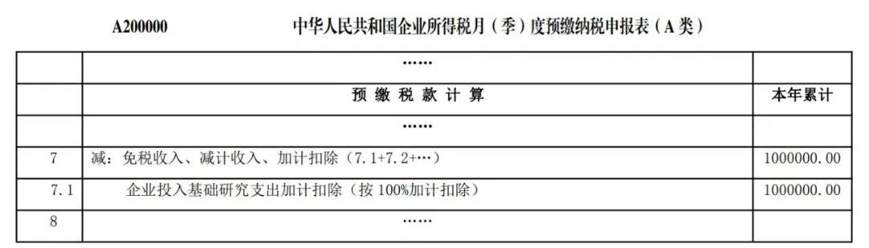　**（十三）我单位是一家符合条件的科研机构，按季度预缴企业所得税，2022年11月接收企业投入基础研究资金收入200万元，不享受其他免税、减计收入、加计扣除优惠。预缴申报第4季度企业所得税时，如何填报申报表并享受优惠政策？**

**答：**预缴申报第4季度企业所得税时，在《中华人民共和国企业所得税月（季）度预缴纳税申报表（A类）》（A200000）第7行“减：免税收入、减计收入、加计扣除”下的明细行次填报相关免税收入情况。手工申报的，在明细行次填写“取得的基础研究收入免征企业所得税”事项名称及优惠金额。通过电子税务局申报的，可直接在下拉菜单中选择“取得的基础研究收入免征企业所得税”事项名称，并填报优惠金额。相关优惠事项名称和优惠金额填报要求可参见国家税务总局网站发布的《企业所得税申报事项目录》。表单节选部分填报如下：  
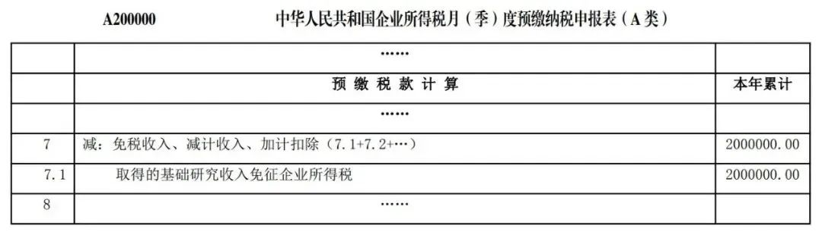　　

（来源：国家税务总局）